Воспитательный проект

Курс внеурочной деятельности
«Книга 5 В класса»

Автор проекта:
Конакова Олеся Рашидовна,
учитель английского языка
МБОУ «Сивинская СОШ»,

Сива, 2021
Аннотация
Курс «Книга 5 в класса» предназначен для организации практических занятий для обучающихся по созданию совместной книги, ознакомлению с особенностями и логикой процесса написания книги в рамках интеллектуального направления внеурочной деятельности.
Для подростков самовыражение является неотъемлемой частью их жизни, желание выделиться, заявить о себе миру, донести мысли и чаяния — одна из мощных движущих сил подросткового возраста. Все эти цели могут быть достигнуты в процессе написания книги класса, где каждому ученику будет дана возможность проявить себя в рассказах, иллюстрациях, других видах работы. Помимо этого, книга класса является коллективным портретом современного ученика, что, в свою очередь, позволяет писателям и читателям лучше понять подростков, их желания и мечты, мысли и надежды.
Итог общей работы - книга класса. Осязаемый результат проектной работы – история, которой можно поделиться, сохранить на долгую память.
При поддержке наставников проекта «Всероссийская школьная летопись», основная цель которого - сохранение истории современного поколения школьников, мы создадим Книгу нашего класса. Книгу разместят в библиотеке ВШЛ онлайн, а также все авторы книги смогут заказать для себя печатную версию.
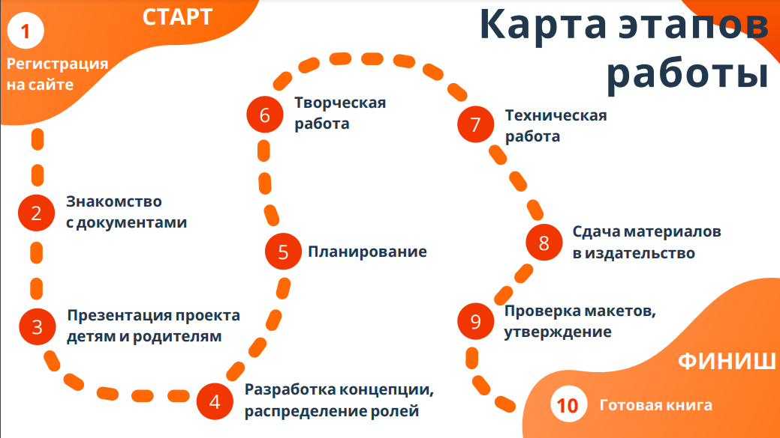
Актуальность
Внеурочная детальность является составной частью учебно-воспитательного процесса в образовательной организации.
Настоящий проект может быть рассмотрен как в контексте учебной внеурочной деятельности, т.к. в процессе освоения курса, обучающиеся решают учебные задачи и усваивают теоретические знания и способы деятельности в предметных областях русский язык и литература (филология), так и во внеучебном контексте, т.к. в процессе освоения данного курса могут быть решены задачи социализации обучающихся, развития их творческих и интеллектуальных способностей.
Следует отметить, что предложенная рабочая программа курса внеурочной деятельности приобретает особую актуальность в связи с изменениями в федеральном законе ФЗ-273 «Об образовании в Российской Федерации» (в редакции от 31 июля 2020 г.) по усилению приоритета воспитания и может быть включена в основную образовательную программу образовательных организаций в раздел «Виды, формы и содержание деятельности», модуль 3.2.
«Классное руководство» и модуль 3.3. «Курсы внеурочной деятельности» в соответствии с рекомендациями Примерной программы воспитания, утверждённой Федеральным учебно-методическим объединением по общему образованию и включённой в Реестр примерных основных общеобразовательных программ (2020 г.).
Для класса процесс создания книги – это объединение разных точек зрения, опыт профориентации, командообразования и интересное времяпрепровождение учителя с учениками.
Считаем, что развитие умений излагать свои мысли, читательской грамотности и работа в команде, являются необходимыми качествами успешности обучающихся.
Цель
Создание условий для реализации деятельностной потребности в творческой и социальной активности обучающихся через организацию проектной коллективной деятельности по созданию книги класса, развитие и совершенствование метапредметных умений, связанных с поиском и обработкой информации, созданием творческого продукта.
Основные задачи
- Развитие творческого потенциала обучающихся через создание рассказов и иллюстраций. Обучение основам литературного творчества.
- Обучение работе в команде, повышение уровня коммуникативной и социальной компетентности обучающихся.
- Повышение уровня самостоятельности мышления и деятельности обучающихся, критичности восприятия, ответственности за счет включения их в проектную деятельность по написанию книги класса.
- Формирование у обучающихся читательской культуры, бережного отношения к родному слову, повышение уровня грамотности.
- Содействие воспитанию у обучающихся любви к малой родине, к России, воспитание патриотизма.
- Развитие таких личностных качеств, как ответственность, самостоятельность, креативность.
Учебно-методическое обеспечение курса представлено данной программой, педагогам-наставникам оказывается постоянная методическая и психолого-педагогическая поддержка в рамках онлайн клуба наставников проекта «Всероссийская школьная летопись».
Основное содержание курса
Курс состоит из 4 модулей, которые выстроены в соответствии с логикой создания книги коллективом авторов.

В модуле 1 «Знакомство с проектом» обучающиеся знакомятся с тем, что такое книга с точки зрения ее автора, что такое замысел книги, какие бывают жанры в прозе и/или поэзии. Сообща работая в малых группах, при помощи обсуждения, мозгового штурма, создания чек-листов и пр. решают, о чем они будут писать книгу, как она будет называться.
Этот раздел важен с точки зрения создания мотивации у обучающихся для написания книги, а также организации работы в команде, малых группах, обучения цивилизованной дискуссии, умению давать качественную обратную связь, конструктивную критику.
Раздел предполагает выполнение домашних заданий в виде эссе, формулирование вариантов названия книги, самоопределения — в какой части книги и каким образом обучающийся хотел бы участвовать в проекте. Данный вид работы направлен на развитие у участников привычки и умения кратко и информатино излагать свои мысли на бумаге, аргументировать свой выбор и мнение. Публичное обсуждение этих эссе, вариантов названия и пр. способствует тому, что все ученики могут представить свое мнение и идеи другим участникам проекта и получить возможность аргументированно отстаивать свое мнение. Таким образом, каждый ученик будет «услышан», что является важным фактором в формировании мотивации обучающихся и созданию демократичной атмосферы.

Модуль 2 «Мы - команда!» состоит из 6 занятий и посвящен командообразованию, организации редакции по созданию книги. В этом разделе обучающиеся знакомятся с профессиями, которые нужны для создания книги — собственно писатели, редакторы, иллюстраторы, дизайнеры, верстальщики и пр. Участникам проекта предлагается выбрать роли, в которых они себя видят. Далее предлагается составить план, по которому они будут работать над созданием книги, определить способы и формы коммуникации друг с другом, сроки выполнения работ, формы и методы работы над книгой. Обучающиеся под руководством педагога разрабатывают ее примерное содержание — главы и параграфы, за членами редакции закрепляются определенные участки работы.
Обучающиеся учатся давать обратную связь, конструктивную критику, которая служит развитию проекта и самих его участников, а не созданию конфликтной атмосферы. Предлагается также включать игры и элементы тренинга по командообразованию, что будет способствовать еще большему сплачиванию команды книги.

Модуль 3 «Мы - писатели!» — самый большой раздел, состоит из 18 занятий и посвящен непосредственной работе над книгой, написанию рассказов, созданию иллюстраций, обсуждению и доработке материалов. Результатом занятий станет подготовленный макет книги, который необходимо будет передать в издательство для последующей доработки и издания книги.
В рамках этого раздела предлагается сделать обсуждение идей, рассказов, вариантов иллюстраций максимально широким и прозрачным, чтобы каждый смог в нем поучаствовать. Частично работу можно перенести в онлайн формат, чтобы участники могли оперативно обмениваться информацией, идеями, обсуждать что-то, работать в малых группах.
На этом этапе подготовки книги необходимо провести максимально широкое обсуждение обложки книги и самого макета, чтобы коллектив смог прийти к единому мнению, и каждый ученик был доволен результатом.

Модуль 4 «В ожидании книги» включает 5 занятий. Это работа, которая проводится уже после отправки макета в издательство. Чтобы участники проекта не оказались в подвешенном состоянии и не почувствовали себя брошенными. Предлагается посвятить некоторое время рефлексии и обсудить с участниками, что же дал им этот проект, чему они научились, в чем развились как личности. А также обсудить, чем запомнился им этот проект, как он отразится на их дальнейшей жизни, захотят ли они написать еще одну книгу на следующий год и пофантазировать, о чем она будет.
После такой рефлексии предлагается создать презентацию и рассказ о том, как писалась эта книга класса. Этот материал можно представить на школьных мероприятиях перед другими классами, учителями, администрацией школы и пр. Также педагогу-наставнику этого проекта предлагается создать свою презентацию, она может включать элементы презентации обучающихся, и представить ее как результат работы на педагогическом совете школы.
После получения книги также рекомендуется организовать рефлексивное занятие для обсуждения: какой же получилась книга, достигли ли участники проекта тех целей, которые ставили в самом начале работы?
Формы организации обучения
Проблемная беседа, работа в малых группах, тренинг, ролевые игры, эссе, презентация, индивидуальные задания, мозговой штурм, обсуждение, дискуссия, онлайн обсуждение, онлайн голосование.
В командной работе над проектом большую роль играет грамотно выстроенная коммуникация между участниками, поэтому предлагается использовать все современные способы коммуникации, в том числе и работу в социальных сетях, с использованием облачных сервисов и др.
Также важной остается реальная коммуникация участников проекта, которая происходит на занятиях при открытых обсуждениях и работе в малых группах. Здесь актуальными являются такие навыки, как умение грамотно, кратко и аргументированно донести свою точку зрения, навык презентации и самопрезентации, умение слушать, давать качественную и развивающую обратную связь, конструктивную критику, работать с возражениями.
Ресурсы
Необходимым условием для проведения занятий является наличие в учебной аудитории возможности постоянного выхода в интернет для организации поисковой и исследовательской деятельности во время выполнения индивидуальных и групповых задач.
Необходимо обеспечить доступ учащихся в школьную библиотеку для знакомства с текстами литературно-художественных произведений, жанрами и пр.
В качестве дидактических материалов учащимся на занятиях предлагаются:
  - Толковый словарь русского языка.
  - Словарь синонимов русского языка.
  - Словарь антонимов русского языка.
Также необходимы канцтовары и материалы для изобразительного творчества, принтер для печати текстов, ватман.
Информационное обеспечение: программы Microsoft Office, Adobe Rider, Googledocs, а также графический редактор Canva.
Целевая аудитория
Ученики 5 в класса в составе 25 человек, возраст 11-12 лет.
Партнеры проекта
Родители обучающихся 5 в класса, учитель ИЗО МБОУ «Сивинская СОШ» Ахметзянов Р.Г., учитель русского языка и литературы МБОУ «Сивинская СОШ» Белякова Н.С., библиотека МБОУ «Сивинская СОШ», Сивинская библиотека им. Ф.Ф. Павленкова, кураторы проекта «Всероссийская школьная летопись».
План реализации проекта
№ п/п | Название модуля, тема занятия | Кол-во часов | срок | Ответственные
Модуль 1. «Знакомство с проектом» |  | 5 | Сентябрь 2021 | Классный руководитель Конакова О.Р. – класс в рамках классных часов
1. | Что мы пишем? | 1
2. | Почему и зачем пишут книги? | 2
3. | Для чего и как пишут книги? | 2
Модуль 2. «Мы - Команда!» |  | 6 | Октябрь 2021 | Классный руководитель Конакова О.Р. – класс в рамках классных часов
4. | Как мы будем писать свою книгу? | 2
5. | С точки зрения критика | 2
6. | Планирование работы | 2
Модуль 3. «Мы - писатели!» |  | 18 | Ноябрь-март 2021 | Учащиеся 5 в класса, родители, классный руководитель, учитель ИЗО, редактор – учитель русского языка. Работаем на платформе Google
7. | Иллюстрации | 4
8. | Наши письменные творения | 8
9. | Дизайн книги | 8
Модуль 4. «В ожидании книги» |  | 5 | Апрель-май 2021 | Классный руководитель Конакова О.Р. – класс в рамках классных часов
10. | Рефлексия труда | 2
11. | Книга! | 3
Итого часов: |  | 34

Ожидаемые результаты
Планируемые результаты освоения курса внеурочной деятельности «Книга класса».
В области предметных результатов обучающийся научится:
- создавать тексты различной стилистики и объемов в соответствии с поставленными задачами;
- писать тексты различной направленности, объема и тематики;
- работать с названием рассказа, главы, книги, понимать их функцию и назначение;
- понимать структуру книг, различать жанры написания прозаических текстов и поэтических сочинений, публицистики;
- работать над расширением словарного запаса, знаний в области языка и литературы;
- анализировать текст с точки зрения его литературной ценности;
- грамотно излагать свои мысли в письменной речи, использовать различные литературные приемы и обороты речи при написании текстов;
- проводить смысловой анализ литературно-художественного текста;
- воспринимать, анализировать, интерпретировать и критически осмысливать прочитанное на эмоциональном и интеллектуальном уровнях;
- выстраивать диалог в рамках командной работы над проектом;
- аргументированно выражать свое мнение в письменных и устных высказываниях;
- создавать иллюстрации различными способами, использовать при этом современные технологии, понимать смысловую нагрузку иллюстраций, создавать иллюстрации к отдельным текстам и целой книге.
В области метапредметных результатов обучающийся научится:
- понимать структуру книг различных жанров и направленностей;
- понимать структуру текста;
- выстраивать продуктивные коммуникации с другими участниками проекта в деловых и неформальных отношениях;
- использовать коммуникативные возможности языка, грамотно, четко, аргументированно формулировать и излагать свои мысли и идеи;
- понимать логику построения книг и текстов различных жанров для публикации в социальных сетях, на страницах печатных изданий;
- участвовать в обсуждении, давать качественную обратную связь и конструктивную критику, а также воспринимать замечания критического характера в свой адрес;
- создавать развернутые высказывания, тексты различного объема, сознательно планировать свою деятельность в проекте и вне его;
- понимать, что такое иллюстрация в книге, какую смысловую нагрузку она несет;
- понимать взаимосвязь текста и визуальной картинки к нему — иллюстрации, подбирать визуальный ряд в соответствии с жанром, тематикой и задачей рассказа или целой книги.
В области личностных результатов обучащийся научится:
- понимать значимость образования и самообразования как средств своего дальнейшего развития;
- сознательно планировать свою индивидуальную деятельность, используя навыки целеполагания и рефлексии;
- работать в команде на различных позициях, брать на себя ответственность за результаты деятельности;
- выстраивать конструктивный диалог в деловом и неформальном общении;
- быть проактивным, креативным и социально- ориентированным в своей деятельности и учебе.
Продукт проектной работы
Основным результатом работы над проектом «Книга 5 в класса» станет именно книга как квинтэссенция труда команды. Но не менее значимы презентации, сделанные обучающимися по окончании работы, как часть необходимой рефлексии по завершении книги, а также презентация учителя, и представление этих презентаций на суд общественности школы, района, области, участие в конкурсе презентаций.
Однако все написанные участниками за время работы над проектом эссе, ответы на вопросники, выполненные иллюстрации, а также фотографии, сделанные в ходе работы, также являются формами контроля. Помимо этого, рекомендуется как можно шире освещать работу над проектом, привлекая к этому самих участников — посты в социальных сетях, интервью на сайте школы, в местных СМИ, видеоролики о ходе работы над книгой. Кроме того, что эти материалы могут являться формой контроля, это еще и способ максимально широко осветить работу обучающихся, придать ей гласность, повысить ее социальную значимость.
Перспективы дальнейшего развития
«Книга класса» может объединить не только класс, но и всю школу одним проектом в рамках ВШЛ (всероссийской школьной летописи).
В дальнейшем данный курс можно использовать:
- С тем же классным коллективом в последующие учебные года, изменяя содержание согласно возрасту и интересам детей.
- Классным руководителям пятых-девятых классов МБОУ «Сивинская СОШ» и любой другой школы для внеклассной проектной работы с классом.
В результате каждый класс создаст книгу, которая войдет в библиотеку Всероссийской школьной летописи в электронном виде https://school-letopis.ru/ и займет свое место на полке в школьной и домашней библиотеке в напечатанном виде.
Список литературы и интернет-ресурсов
- Барякина, Э. В. Справочник писателя. Как написать и издать успешную книгу / Э. В. Барякина.— 3-е изд., перераб. и доп.— Москва: Издательство АСТ, 2018.— 304 с.: ил.
- Франк, Я. Муза и чудовище: как организовать творческий труд / Яна Франк.— 5-е изд.— М.: Манн, Иванов и Фербер, 2013.— 272 с.
- Фрэй, Джеймс Н. Как написать гениальный роман / Джеймс Н. Фрэй; [пер. с англ. Н. Буля].— СПб.: Амфора. ТИД Амфора, 2005.— 239 с.
- Макки Р. История на миллион долларов: Мастер-класс для сценаристов, писателей и не только / Роберт Макки; Пер. с англ.— М.: Альпина нон-фикшн, 2008.— 456 с.
- Стивен Кинг. Как писать книги. Мемуары о ремесле /
Кинг С. — Москва: Издательство АСТ, 2002.— 292 с.
- Сайт «Всероссийская Школьная Летопись».— https://school-letopis.ru/

